サンプルデータでFreeSurferを実行し3手順と1手順を比較する
2009/05/13 徳久 宗一郎

■まえがき
FreeSurferの脳のポリゴンデータを出力するプログラムrecon-allをサンプルデータで実行し、引数に-autorecon1、-autorecon2、-autorecon3を指定し3回実行する3手順で行う方法と、-allを指定し1手順で行う場合を比較する。FreeSurferを3手順で行うより1手順で行った方が手順間のコマンド待ちの時間を短縮できるため効率が良い。

■用語
recon-all : 脳膜、白質、膨張脳膜のポリゴンデータを出力するプログラム。MRI画像のボリュームデータ(mri/orig.mgz)を読み込み、脳のボリュームデータ(mri/brainmask.mgz)と脳膜(surf/?h.pial)、白質(surf/?h.white)、膨張脳膜(surf/?h.inflated)、球にマッピングした脳(surf/?h.sphere)のポリゴンデータを生成する。
手順1：コマンド「recon-all –autorecon1 –s サブジェクト名」を指す。頭蓋骨の除去を行う。入力は頭部の.mgz形式ファイル、出力は脳の.mgz形式ファイル。
手順2：コマンド「recon-all –autorecon2 –s サブジェクト名」を指す。出力は脳膜、白質、膨張脳膜のポリゴンデータ。
手順3：コマンド「recon-all –autorecon3 –s サブジェクト名」を指す。出力は球にマッピングした脳膜のポリゴンデータ。
3手順 : 手順1、手順2、手順3を実行する。
1手順 : コマンド「recon-all –all –s サブジェクト名」を指す。
サブジェクト名 ： 患者のデータを格納するディレクトリ。環境変数SUBJECTSで指定。
bert : FreeSurfer付属のサンプルデータの入ったディレクトリ。
3step ： 3手順で行う場合に使用するサブジェクト名。
all : 1手順で行う場合に使用するサブジェクト名。

■前処理(3手順)(1手順の場合はexport SUBJECTS=3stepをexport SUBJECTS=allに書き換える)
export SUBJECTS_DIR=/MNEtest/sinuhe/raiddata1/MNE_TEST/subjects
export SUBJECTS=3step
cd $SUBJECTS_DIR
mkdir $SUBJECTS
cd $SUBJECTS
mkdir mri
cd mri
mkdir orig
cp ../../bert/mri/orig/001.mgz orig/
tkmedit $SUBJECTS ../orig/001.mgz &

■FreeSurferの実行方法（3手順）
recon-all -autorecon1 –s 3step
recon-all -autorecon2 –s 3step
recon-all -autorecon3 –s 3step

・成功時のメッセージ
recon-all finished without error at Wed May 6 21:27:50 JST 2009

■FreeSurferの実行方法（1手順）
recon-all -all サブジェクト名

・成功時のメッセージ
recon-all finished without error at Wed May 6 17:42:44 JST 2009

・出力結果の確認方法
手順1の出力結果の確認コマンド：tkmedit all brainmask.mgz
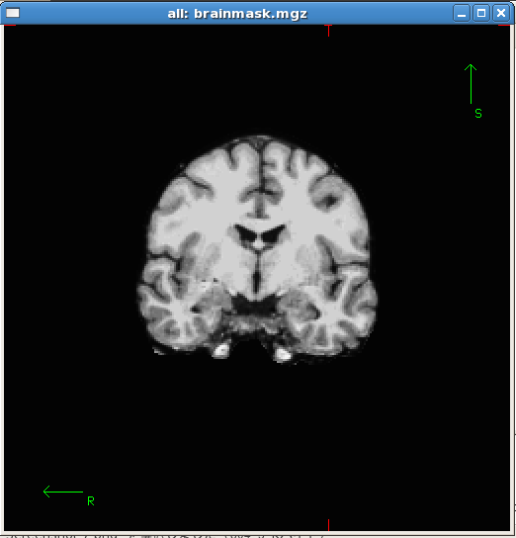

手順2の出力結果の確認コマンド①：tksurfer all lh pial
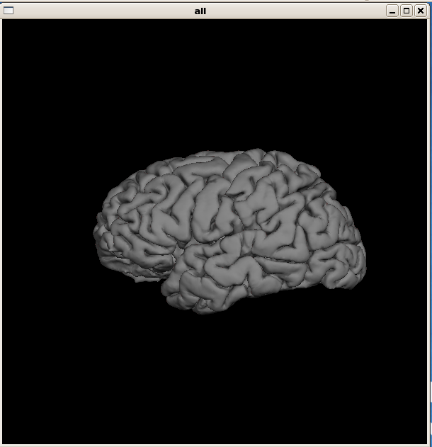
手順2の出力結果の確認コマンド②：tksurfer all lh white
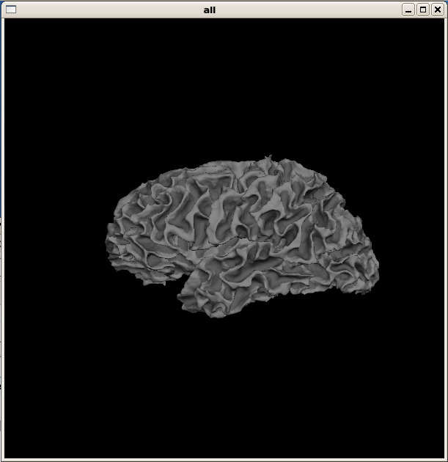

手順2の出力結果の確認コマンド③：tksurfer all lh inflated –gray lh.curv
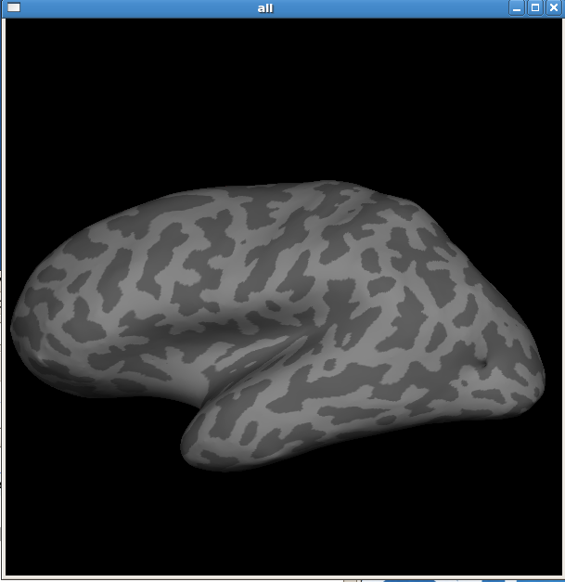

手順3の出力結果の確認コマンド：tksurfer all lh sphere –gray lh.curv
（実施中）

・（オプション）Surface File形式のポリゴンデータをasc形式に変換
mris_convert lh.inflated lh.inflated.asc

・（オプション）asc形式のポリゴンデータをSurface File形式に変換
mris_convert lh.inflated.asc lh.inflated2
(上書きを避けるためlh.inflated2に保存)

・付属の出力結果と比較
brainmask.mgzのファイルは異なることが分かった。

・マシンパワーが不足している場合、ポリゴンデータ全体が表示されない。
オンボード（Intel G45 Express）だと下図のように脳膜の一部だけが表示される。
グラフィックカードATI RADEON X300を追加することで上の画像のように正しく表示された。
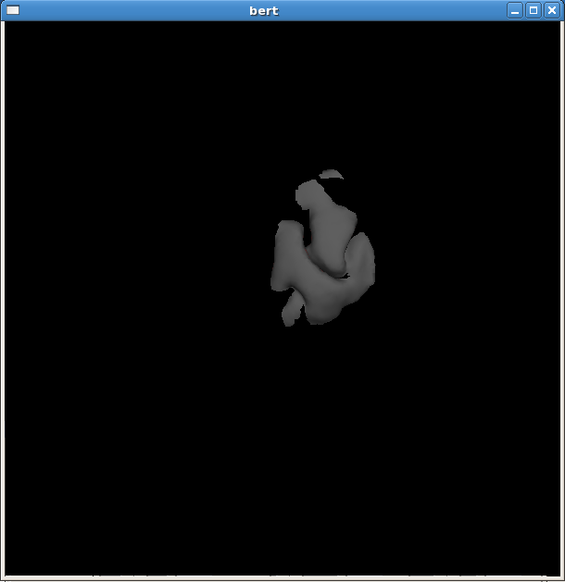

•talairach位置合わせのエラー
１手順で実行中にtalairach位置合わせが失敗した場合
–エラーメッセージ：ERROR : talairach_afd: Talairach Transform:transforms/talairach.xfm
–対策：手動でtalairach位置合わせを行う
tkregister2 -–mgz -–s サブジェクト名 –fstal

上記コマンドを実行すると、操作ウインドウと画像ウインドウの2画面が表示される
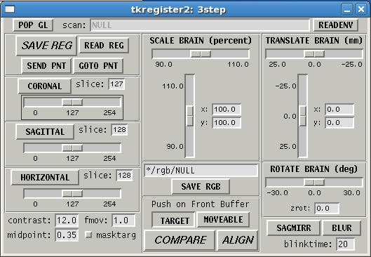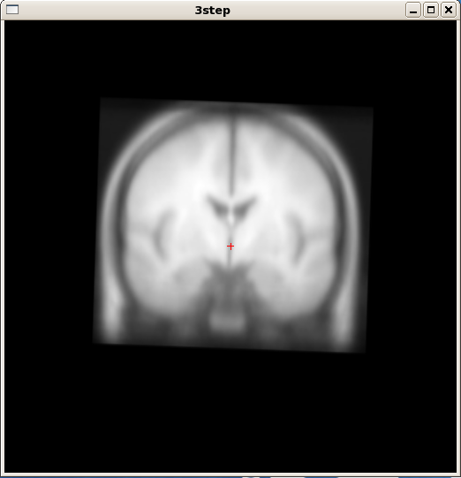
調節に必要なボタンの説明
SAVE REG : 調節した結果を保存
CORONAL ： Coronal View
SAGITTAL ： Sagittal View
HORIZONTAL ： Horizontal View
SCALE BRAIN ：大きさを調節
TRANSLATE BRAIN : 平行移動量を調節
ROTATE BRAIN : 回転量を調整
TARGET ：画像ウインドウに入力画像を表示
MOVEABLE : 画像ウインドウにテンプレート画像を表示

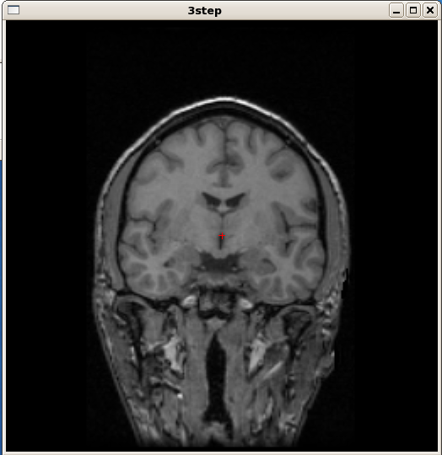
左図：テンプレート画像（$FREESURFER_HOME/average/mni305.cor.mgz）
右図：入力画像（orig.mgz）

満足のいく結果ができたら「SAVE REG」ボタンを押し、再度recon-allを行う。エラーメッセージ「ERROR: Talairach QA check failed!」が表示された場合、recon-allコマンドに-notal-checkを加える。
例) recon-all –all –s all –notal-check

